АДМИНИСТРАЦИЯ

КРАСНОГРИВЕНСКОГО СЕЛЬСОВЕТА

ДОВОЛЕНСКОГО РАЙОНА

НОВОСИБИРСКОЙ ОБЛАСТИ

П О С Т А Н О В Л Е Н И Е

    - №8-па
п.Красная Грива

Об утверждении Схем размещения
нестационарных торговых объектов на территории
Администрации Красногривенского сельсовета
Доволенского района Новосибирской области

В соответствии Федеральным Законом от 28.12.2009 № 381-ФЗ «Об основах государственного регулирования торговой деятельности в Российской Федерации», приказом Министерства промышленности, торговли и развития предпринимательства Новосибирской области от 24.01.2011 № 10 «О Порядке разработки и утверждения органами местного самоуправления в Новосибирской области схемы размещения нестационарных торговых объектов», руководствуясь Уставом Красногривенского сельсовета Доволенского района Новосибирской области,
ПОСТАНОВЛЯЕТ:
1. Утвердить Схемы размещения нестационарных торговых объектов, расположенных на территории Администрации Красногривенского сельсовета Доволенского района Новосибирской области (согласно приложению).
2. Обеспечить публикацию данного постановления в периодическом печатном издании «Красногривенский вестник».
3. Разместить на официальном сайте Администрации Красногривенского сельсовета Доволенского района Новосибирской области настоящее постановление.
4. Обеспечить отправку данного постановления в Министерство промышленности, торговли и развития предпринимательства Новосибирской области в установленном законодательством порядке.
5. Контроль за исполнением постановления оставляю за собой.

Глава Красногривенского сельсовета
Доволенского района
Новосибирской области В.В.Морозова
Приложение
к постановлению Администрации
Красногривенского сельсовета
Доволенского района
Новосибирской области
от 12.03.2020 № 8-па
Схемы
размещения нестационарных торговых объектов
на территории Администрации Красногривенского сельсовета
Доволенского района Новосибирской области
по состоянию на 12.03.2020г.

п/п | Адресные  ориентиры  нестационарного торгового объекта  (район, адрес) | Вид объекта | Количество нестационарных  торговых  объектов | Площадь земельного  участка | Площадь нестационарного  торгового объекта | Специализация нестационарного торгового объекта (ассортимент реализуемой продукции) | Собственник земельного участка, здания, строения, сооружения, где расположен нестационарный торговый объект | Период функционирования нестационарного торгового объекта (постоянно или сезонно с ______ по ______) | Примечание (существующий нестационарный торговый объект или перспективное место размещения нестационарного торгового объекта)
1 | 2 | 3 | 4 | 5 | 6 | 7 | 8 | 9
1 | НСО, Доволенский район, п. Красная Грива, напротив магазина по ул.Набережная, 14А | Земельный участок для торговли |  | 50 |  | Промышленные товары, фрукты, саженцы, птица, лоточная торговля | Государственная, собственность на которую не разграничена | В течение года, | Перспективное место
2 | НСО, Доволенский район, п. Красная Грива, напротив магазина по ул.Набережная, 8 | Земельный участок для торговли |  | 50 |  | Промышленные товары, фрукты, саженцы, птица, лоточная торговля | Государственная, собственность на которую не разграничена | В течение года, саженцы, птица - весна, лето, осень | Перспективное место
3 | НСО, Доволенский район, п.Солонцовый, 12 м. от жилого дома по ул. Солнечная, 7 | Земельный участок для торговли |  | 50 |  | Промышленные товары, фрукты, саженцы, птица, лоточная торговля | Государственная, собственность на которую не разграничена | В течение года, | Перспективное место
4 | НСО, Доволенский район, д.Сарыбалык,10 м. от жилого дома по ул. Набережная, 16. | Земельный участок для торговли |  | 50 |  | Промышленные товары, фрукты, саженцы, птица, лоточная торговля | Государственная, собственность на которую не разграничена | В течение года, | Перспективное место
5 | НСО, Доволенский район, п.Даниловская ферма, 10 м. от жилого дома по ул. Центральная, 14. | Земельный участок для торговли |  | 50 |  | Промышленные товары, фрукты, саженцы, птица, лоточная торговля | Государственная, собственность на которую не разграничена | В течение года, | Перспективное место

Приложение к схеме размещения
нестационарных торговых объектов
на территории Красногривенского сельсовета
Доволенского района
Новосибирской области

Объекты, предусмотренные схемой размещения нестационарных торговых
объектов на территории Красногривенского сельсовета Доволенского района Новосибирской области
(строка 1,2)
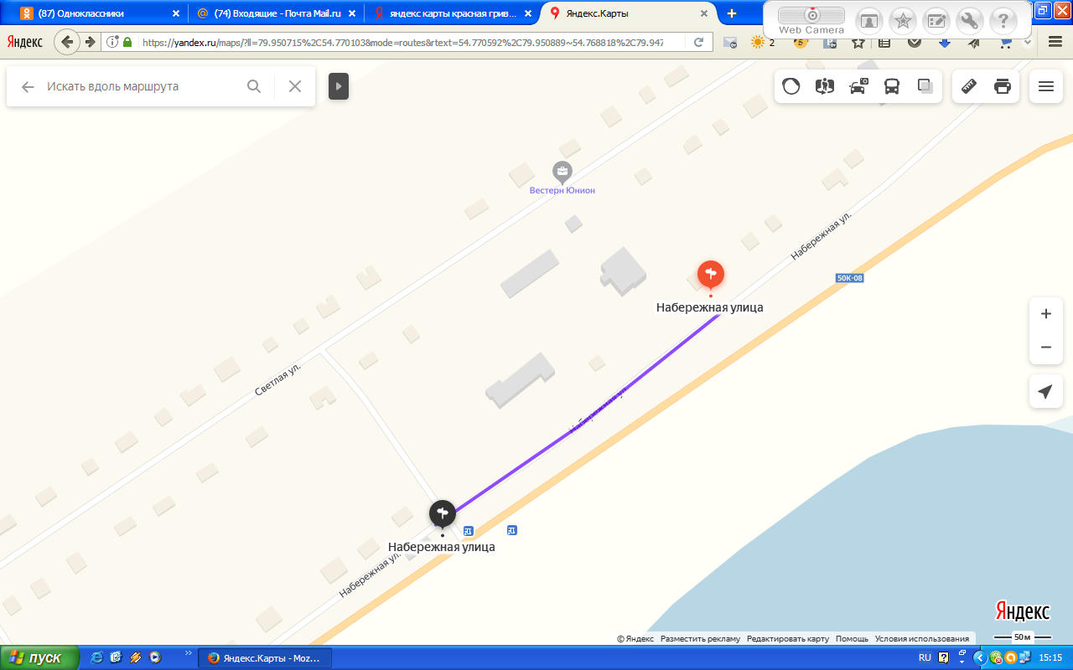

Приложение к схеме размещения
нестационарных торговых объектов
на территории Красногривенского сельсовета
Доволенского района
Новосибирской области

Объекты, предусмотренные схемой размещения нестационарных торговых
объектов на территории Красногривенского сельсовета Доволенского района Новосибирской области
(строка 3)

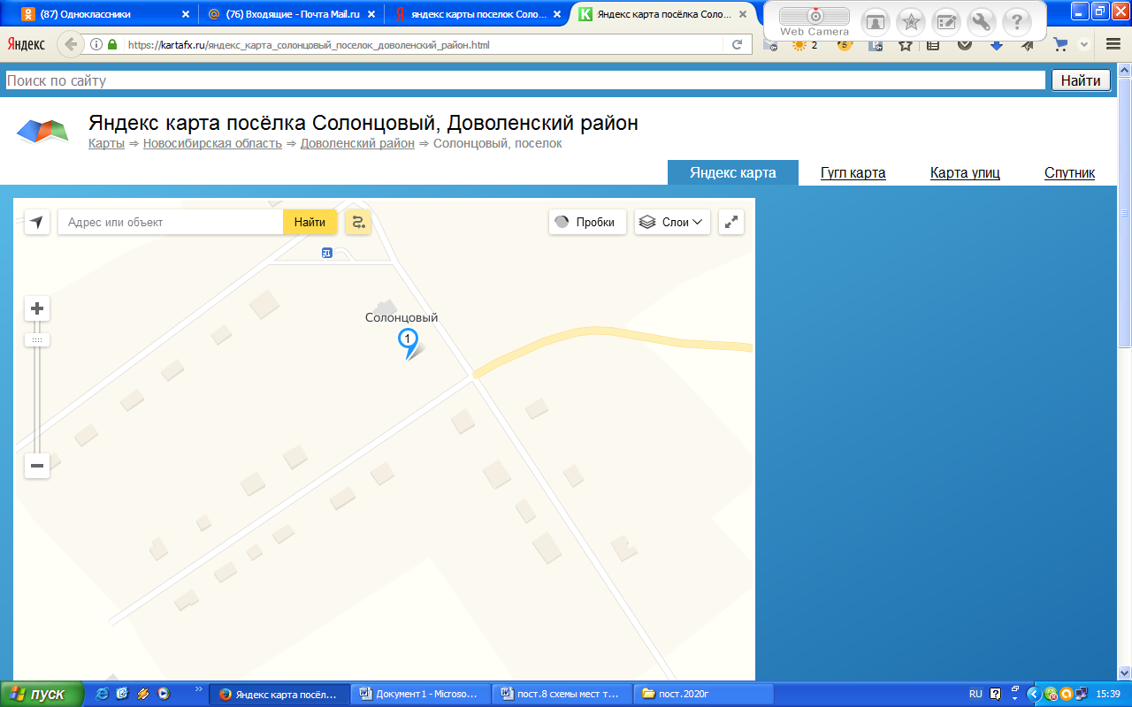

Приложение к схеме размещения
нестационарных торговых объектов
на территории Красногривенского сельсовета
Доволенского района
Новосибирской области

Объекты, предусмотренные схемой размещения нестационарных торговых
объектов на территории Красногривенского сельсовета Доволенского района Новосибирской области
(строка 4)

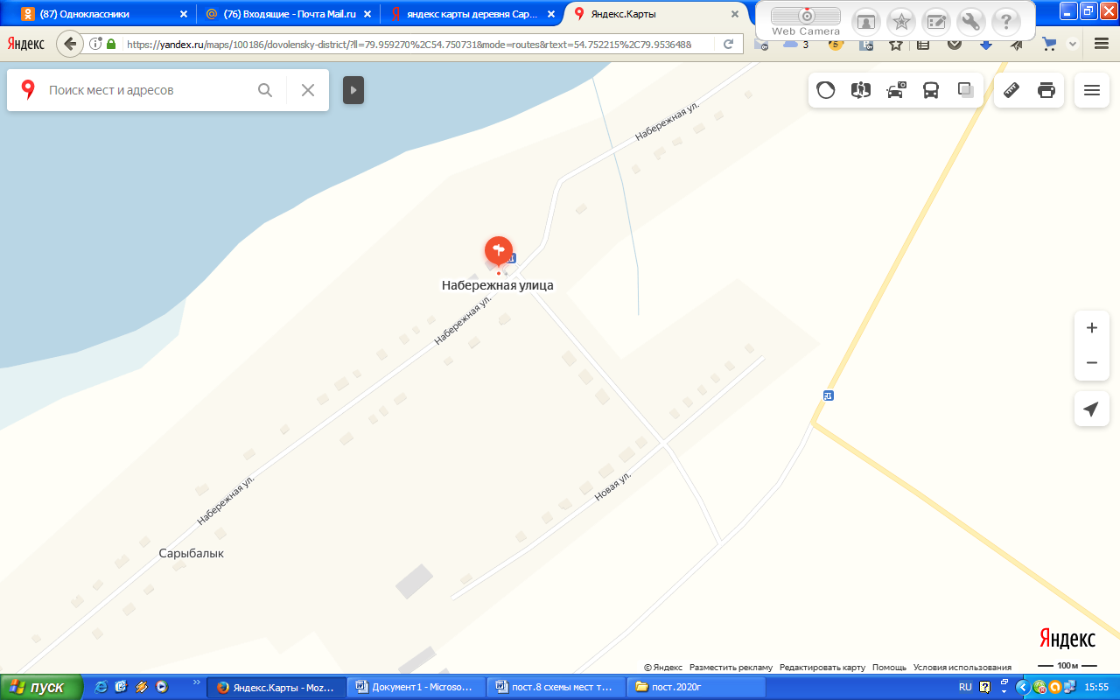

Приложение к схеме размещения
нестационарных торговых объектов
на территории Красногривенского сельсовета
Доволенского района
Новосибирской области

Объекты, предусмотренные схемой размещения нестационарных торговых
объектов на территории Красногривенского сельсовета Доволенского района Новосибирской области
(строка 5)

